OÚ Měchenice
Vás srdečně zve na tradiční
PÁLENÍ ČARODĚJNIC
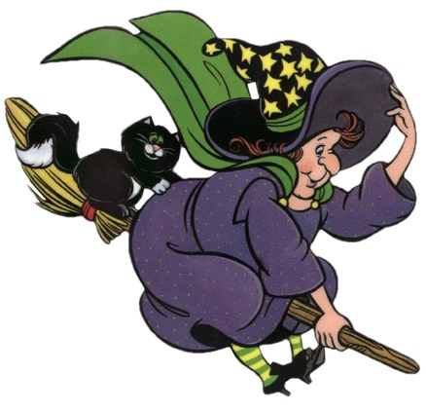

KDY: Sobota 30. dubna 2022 se začátkem v 15 hodin
KDE: Dětské hřiště za fotbalovým hřištěm v Měchenicích

Prvních 30 dětí získá špekáček zdarma.
Večer bude hrát k poslechu a tanci živá hudba.

Kromě grilovaných specialit se bude také opékat sele,
ve stánku bude možné zakoupit teplé i studené nápoje.

Masky čarodějnic vítány!!!

